PIRAMIDELE EGIPTENE

Arta egipteană impresionează în primul rând prin surprinzătoarea modernitate. Îl impresionează mai puţin pe contemplatorul cu preferinţe pentru estetica barocă, romanică sau realistă; în schimb îl va entuziasma pe devotatul artei clasice.
Căci arta egipteană este o artă de mare demnitate şi distincţie. Este ermetică, închisă oricăror sugestii venite din partea artei altor ţări , păstrând un aer de profundă solitudine. Nu ţine deloc să emoţioneze, este cea mai impersonală din întreaga arie culturală antică orientală (E. Faure). Afişând o vizibilă mândrie, este profund umană tocmai prin marea ei simplitate. Viaţa ei se comunică privitorului direct şi net, din gestul natural şi din atitudinea exactă a personajului uman reprezentat. Un personaj a cărei rigiditate creată de poza sa solemnă, convenţională nu deranjează.
Totul în arta egipteană este dictat de ideea continuării existenţei de după moarte. Ideea "lumii de dincolo" va fi aceea în funcţie de care şi în jurul căreia se va organiza aproape întreaga artă egipteană .
"Pyramis" este un cuvânt grecesc şi reprezintă numele unei turte din făină de grâu care avea formă ţuguiată.
Piramidele au apărut în timpul dinastiei a III–a. Primul monument de acest fel a fost construit de vizirul şi arhitectul Imhotep pentru regele Djeser de la Sakkara, fondatorul dinastiei a III–a la Saqqara. Piramida o suprapunere în diferite peste o mastaba pătrată are dimensiuni impresionante laturile bazei dreptunghiulare de 109m şi 121m iar înălţimea de 61m, în 6 trepte mari. Camerele funerare ale regelui şi a 11 membri ai familiei sale erau săpate în stâncă. Sarcofagul regal era depus în fundul unui puţ adânc de 28m.
Într-o altă etapă este ridicată piramida de la Meidun a regelui Snefru din dinasria a IV–a , fiind la început o piramidă cu opt niveluri, acestea fiind umplute mai târziu, astfel încât se înălţau într–o pantă continuă de la bază până la vârf.
În timpul dinastiei următoare au fost construite marile piramide de la Giseh. Ele se numeau "Orizontul lui Kheops", "Mare este Khefren" şi "Divin este Mikerinos".
Baza pătrată a celei dintâi, care ocupa o suprafaţă de 5ha, avea latura de 237,50m şi înălţimea de 147m (azi 138m), terminată cu o platformă de 6m². 2300000de blocuri de calcar gălbui, dispuse în 220 de rânduri, erau acoperite cu lespezi de calcar fin alb. Singura intrare în piramidă se află pe latura nordică, la o înălţime de 16,50m. În interior a fost construit un adevărat sistem de coridoare, galerii, canale de ventilaţie, totalizând câteva sute de metri în lungime.
Un coridor în pantă duce la camera funerară , în care se află şi astăzi sarcofagul lui Kheops. Situată în centrul piramidei, camera funerară a faraonului – lungă de 10,50m, lată de 5m şi înaltă de 6m – este în întregime din granit. Intrarea în camera funerară a fost obturată prin trei lespezi mari de piatră, apoi blocuri de piatră de granit astupă complet coridorul de acces. Din galeria de intrare se ramifică un coridor care coboară în pantă până la o adâncime de 31m sub nivelul bazei piramidei la un puţ destinat să adăpostească sarcofagul regal.
Pe o ridicătură de calcar lungă de 200m faraonul Khefren a pus să se sculpteze un uriaş idol în formă de leu ca să–i protejeze mormântul. Maiestuosul cap al idolului, cu senina sa frumuseţe este imaginea regelui adorând răsăritul soarelui.
Este adevărat că, încă din vremea grecilor, piramida lui Kheops a fost considerată una dintre cele 7 minuni ale lumii. De aceea s–au afirmat poveşti incredibile privind eventualele mesaje ezoterice ascunse în arhitectura piramidelor. Faptă exactă este că axul culoarului de acces la piramidă este centrat pe steaua polară din epoca construirii piramidelor cu o mare preciziune 4 minute a unghiului
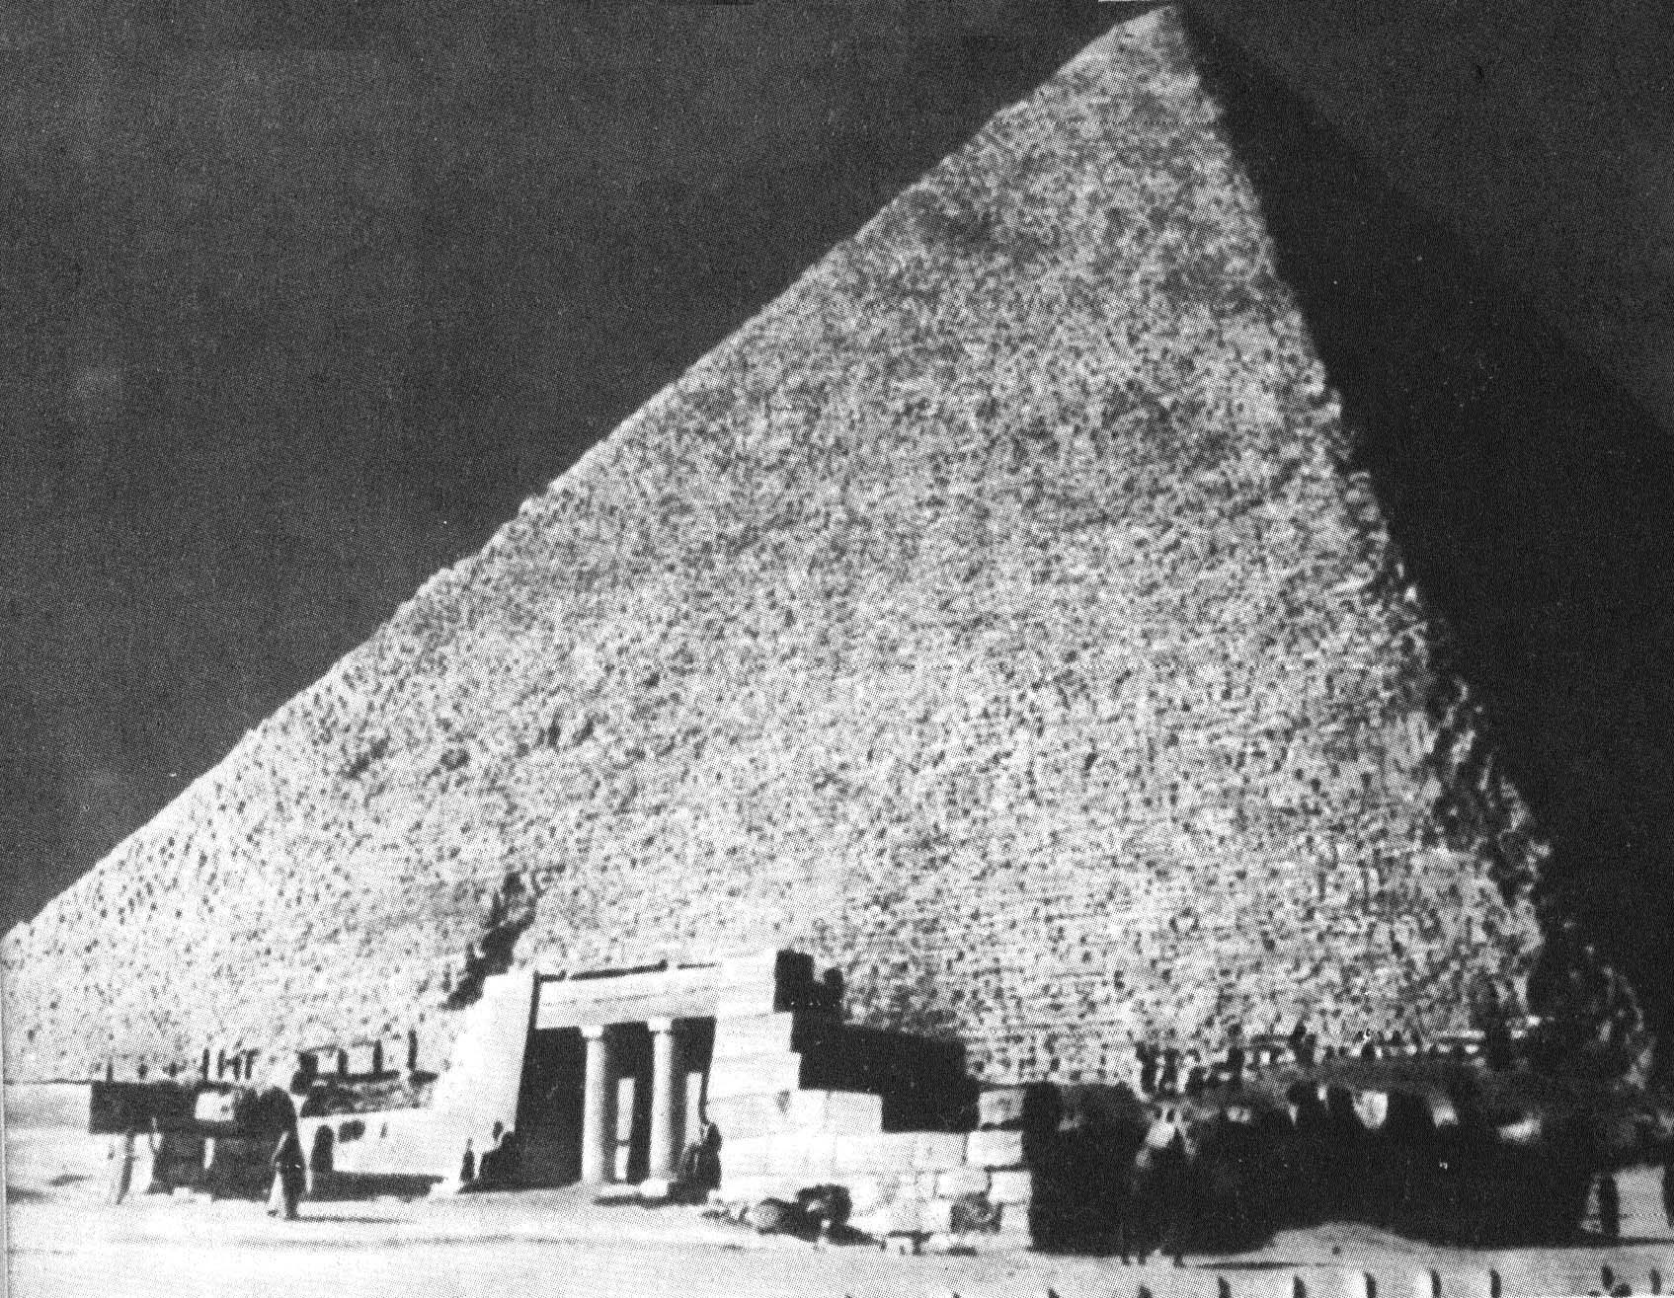

Fig. 1. Piramida lui Keops
Cea mai mare piramidă de la Ghizeh, cea a lui Keops (fig. 1), are nişte dimensiuni impresionante. Astfel ea poate cuprinde in interior catedrala din Milano, biserica Santa Madia del Fiore din Florenţa, catedrala Sf. Petru din Roma, Westminster Abbey şi catedrala Sf. Paul din Londra. Napoleon însuşi a calculat că cele trei piramide de la Ghizeh ar avea piatră suficientă pentru construirea unui zid înalt de trei metri şi gros de 0,3m în jurul graniţei Franţei.
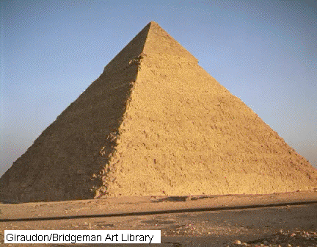

Fig. 2. Piramida lui Kefren

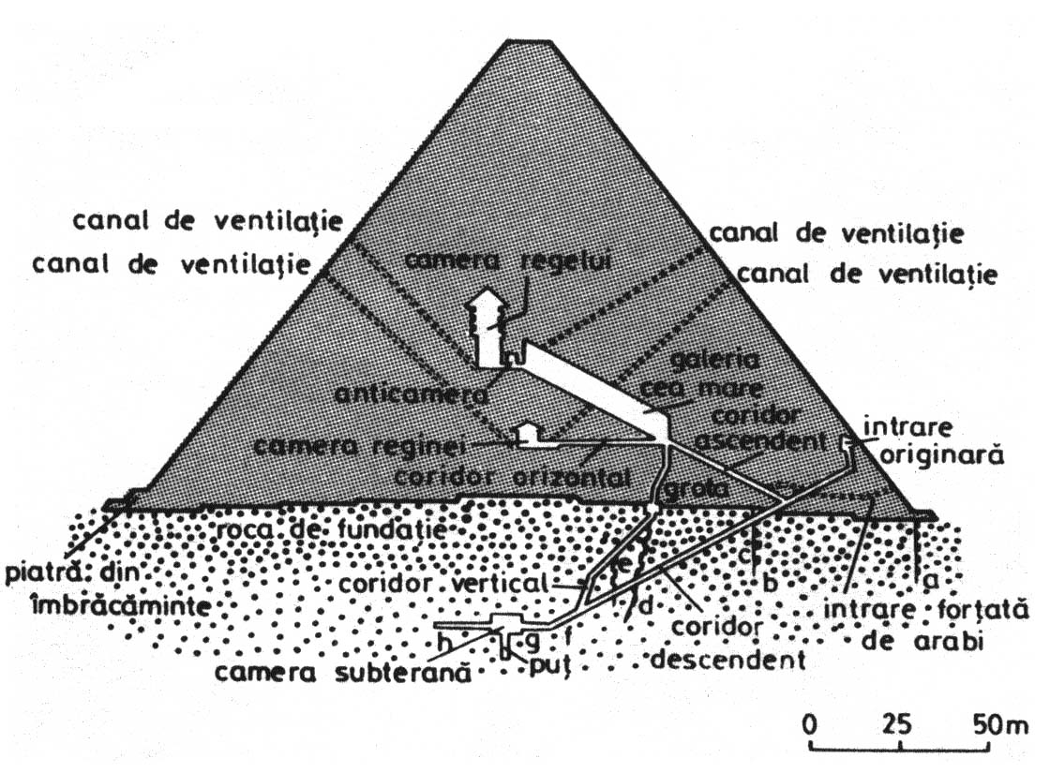

Fig. 3. Secţiune N-S prin piramida lui Keops

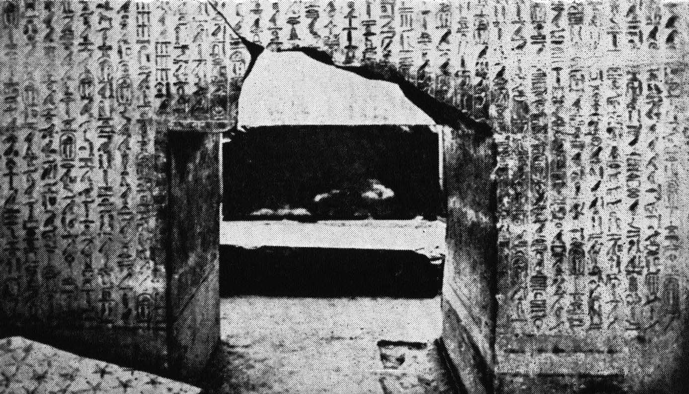

Fig. 4. Mormântul regelui Unas din dinastia a V-a, la Saqqara

